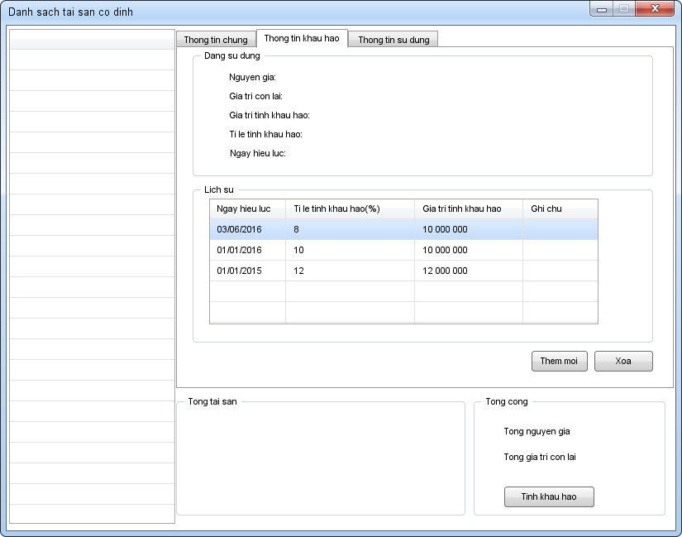
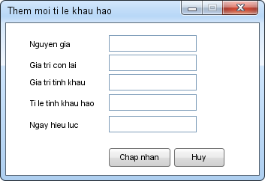
Nguyên giá, và giá trị còn lại hiển thị lên để biết, không cho phép sửa. Giá trị tính khấu hao lấy mặc định giá trị cũ nhưng cho phép sửa, Ti lệ tính khấu hao: Buộc nhập lại và phải khác với giá trị đang sử dụng hiện tại. Ngày hiệu lức: mặc định là ngày hiện tại nhưng cho phép sửa.
Chú ý: Giá trị đang sử dụng là mới tạo nhất.

